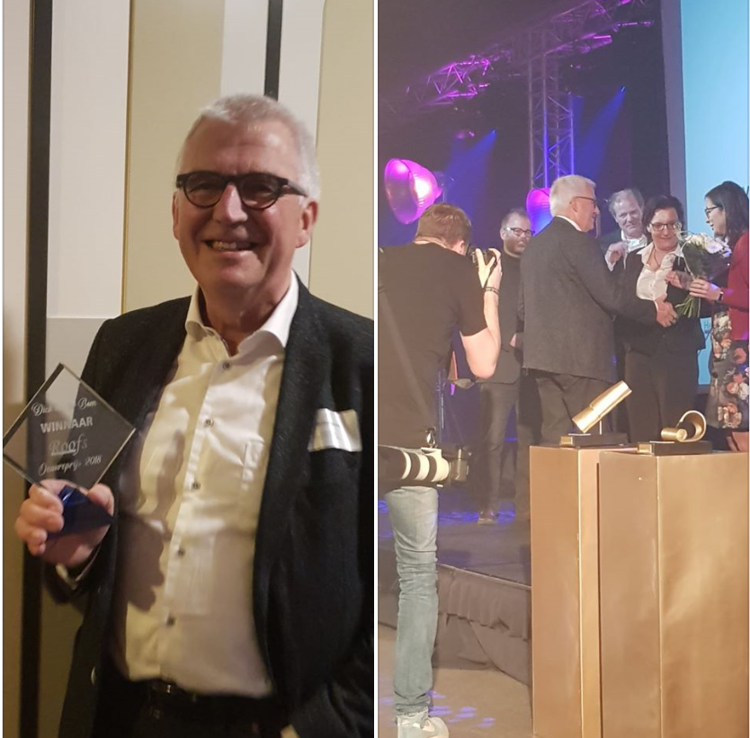

Voorzitter DAKMERK wint oeuvreprijs
Op 22 maart vond in Hotel Zuiderduin in Egmond aan Zee de derde editie van de feestavond voor de dakenbranche plaats. Tijdens het jaarlijkse evenement werden voor zowel de platte als de ­hellende dakenbranche de prijzen voor het Dak van het Jaar en de Dakenman of -vrouw van het Jaar uitgereikt. Primeur dit jaar was dat ook voor beide branches een Oeuvreprijs werd uitgereikt.
De Dakenman of -vrouw van het Jaar is de prijs voor de persoon die in het afgelopen jaar zich op de één of andere manier verdienstelijk heeft gemaakt voor de ontwikkeling van het vak. Tijdens de bekendmaking van de nominaties stelde Edwin Fagel, hoofdredacteur van Roofs en steilDAK, dat het een toekomstgerichte prijs is en niet zozeer een beloning van een carrière. Daarmee wees hij, zo bleek later, vooruit naar de introductie van de Oeuvreprijzen. Uit de discussies binnen de respectievelijke jury’s over de winnaar van de Dakenman of -vrouw kwam duidelijk de ­behoefte naar voren ook de zogeheten ‘kanonnen’ te honoreren voor alles wat ze voor de branche hebben betekend.
Voor de platte dakenbranche was dat Dick van der Bom. De directe aanleiding hiervoor is zijn afscheid, afgelopen november, van brancheorganisatie Probasys Benelux (sindsdien: ProBitumen Benelux). In zijn rol als voorzitter van de vereniging heeft hij gedurende circa 20 jaar een grote ­bijdrage geleverd aan de ontwikkelingen op het gebied van bitumen dakbedekkingen. Van der Bom is al vanaf 1971 actief in verschillende belangenverenigingen en ­commissies in de branche van het platte dak. Hij ontving de prijs uit ­handen van Marco de Kok (lid van de redactieraad van Roofs en werkzaam bij Low and Bonar). De Kok typeerde Van der Boms rol in de bitumineuze dakenbranche als ­‘verbindend’: hij heeft aan de wieg gestaan van vele ontwikkelingen die ervoor hebben gezorgd dat de dakbaan is opgebouwd zoals hij nu is. In zijn dankwoord toonde Van der Bom zich verguld met de prijs. Hij bedankte zijn ­collega’s, maar vooral zijn vrouw.

